

**Atividade DER + Banco de Dados – Blog Pessoal.**

1. Construa o Diagrama de Entidade Relacionamento (DER) do projeto Blog Pessoal no DB Designer (<https://www.dbdesigner.net>), conforme o modelo abaixo:

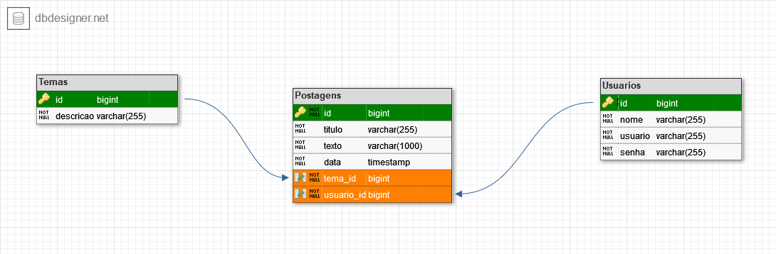

1. Gere o PDF do DER
2. Gere o código SQL do DER
3. Preencha o Dicionário de dados seguindo o modelo abaixo:

| **Blog Pessoal** | | | |
| --- | --- | --- | --- |
|  | | **PoPostPostsagens** |  |
| Chave com preenchimento sólido | id *Bigint* | | |
|  | title *varchar(255)* | | |
|  | text varchar(1000) | | |
|  | date timestramp | | |
| **FK** | theme_id bigint | | |
| **FK** | user_id bigint | | |
|  | **Theme** | | |
| Chave com preenchimento sólido | id bigint | | |
|  | description | | |
|  | **Users** | | |
| Chave com preenchimento sólido | id bigint | | |
|  | name varchar(255) | | |
|  | user varchar(255) | | |
|  | password(255) | | |

1. Envie todas as tarefas para o Github (inclusive o dicionário de dados) e envie o link na plataforma.